KE 특별 기내식 조회/ 입력

1. 위치: MASK – 예약 – KE 특별 기내식 조회/ 입력
2. 기능개요: 장거리 직항편 소아 기내식 제공 순서에 따라 첫번째와 두번째 Meal 표시
3. 주요화면
가. KE473: 인천-말레 구간, 콜롬보(CMB) 경유(Transit) 여정,
- 첫번째(1st Meal) 따뜻한 식사와 두번째(2 st Meal) 차가운 식사 샌드위치(Sandwich) 순으로 표시
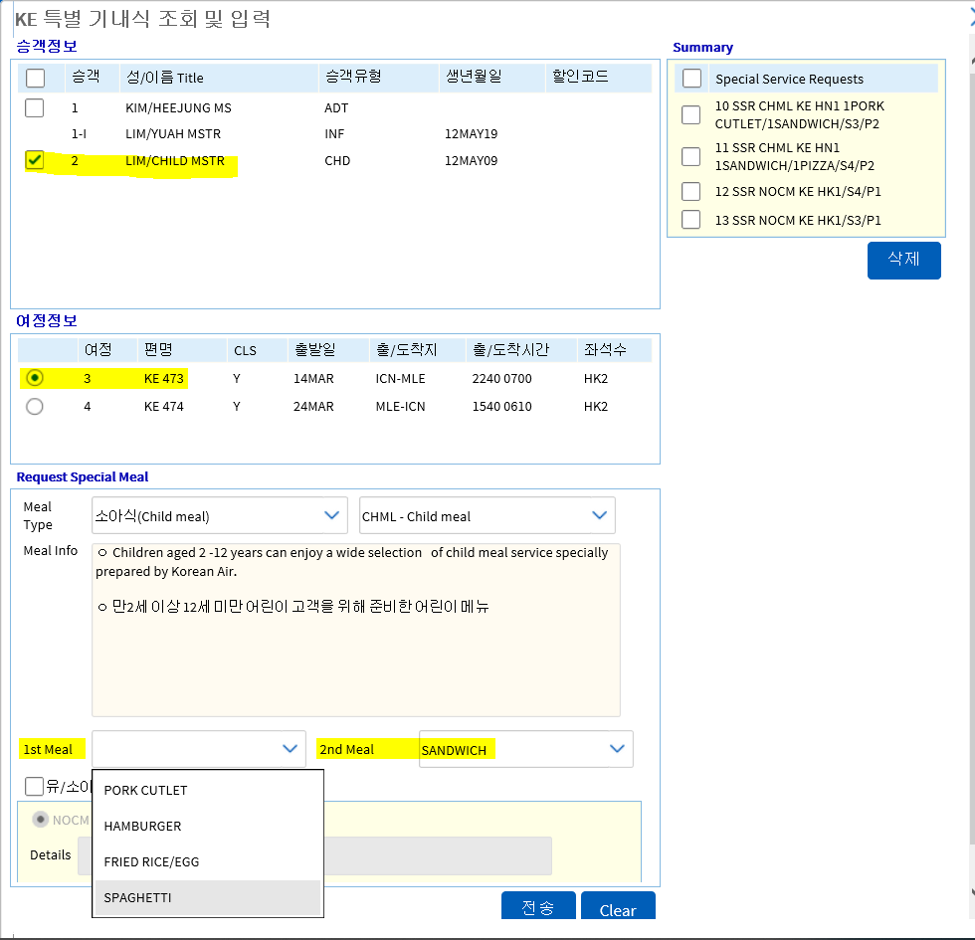

나. KE474편: 말레-인천(MLE/ICN)구간, 콜롬보(CMB) 경유(Transit) 여정
- 첫번째 차가운 식사 샌드위치(Sandwich), 두번째 따뜻한 식사 순으로 표시
